硬件原理设计

目录

硬件原理设计 1

1.芯片介绍 2

2.硬件原理框图 3

3.引脚功能表： 4

## 1.芯片介绍

STM32L431器件是基于高功率放大器的超低功耗微控制器。性能臂®皮质®在高达80MHz的频率-M4 32位RISC核心操作。Cortex-M4内核具有浮点单元（FPU）单精度，可支持所有臂®单精度数据处理的指令和数据类型。它还实现了完整的一套DSP指令和一个存储器保护单元（MPU），可增强应用程序安全。这些设备提供一个快速的12位ADC（5 Msps），两个比较器，一个运算放大器，个DAC通道，一个内部基准电压缓冲器，一个低功耗RTC，一个通用-用途的32位定时器，一个专用于电机控制的16位PWM定时器，四个通用16位定时器和两个16位低功耗定时器。

此外，最多可提供21个电容感测通道。它们还具有标准和高级通信接口。•

* 三个I2C•
* 三个SPI•
* 三个USART和一个低功耗UART。•
* 1个SAI（串行音频接口）•
* 一个SDMMC•
* 一个SWPMI（单线协议主接口）

STM32L431xx在-40至+85°C（+105°C结点），-40至+105°C的温度下运行（+125°C结）和-40至+125°C（+130°C结）温度范围为1.71至3.6 V电源。一套全面的省电模式可实现低功耗设计。电力应用。支持某些独立电源：模拟独立电源输入ADC，DAC，OPAMP和比较器。VBAT输入允许备份RTC和备份存器。

芯片内部架构图：

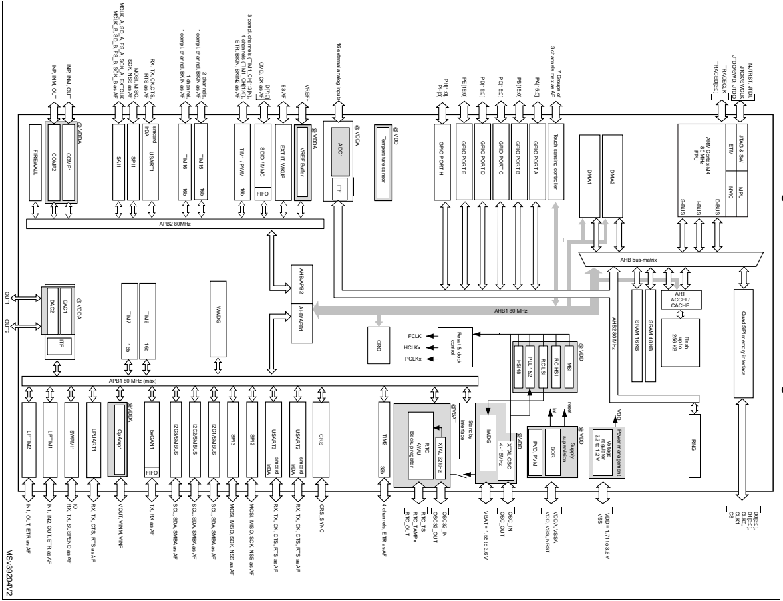

## 2.硬件原理框图

本扩展平台的硬件设计满足现有传感器需求，并有一部分冗余设计，用于扩展功能。

外部接口：

1. 串口（三个）
2. 看门狗喂狗IO
3. 风向采集IO（10个）
4. 外部中断IO
5. 内部ADC：ADC1 IN6
6. SPI（2个）
7. I2C
8. 拨码开关IO（4个）
9. LED IO (4个)

10、预留IO（10个）

硬件原理设计框图：

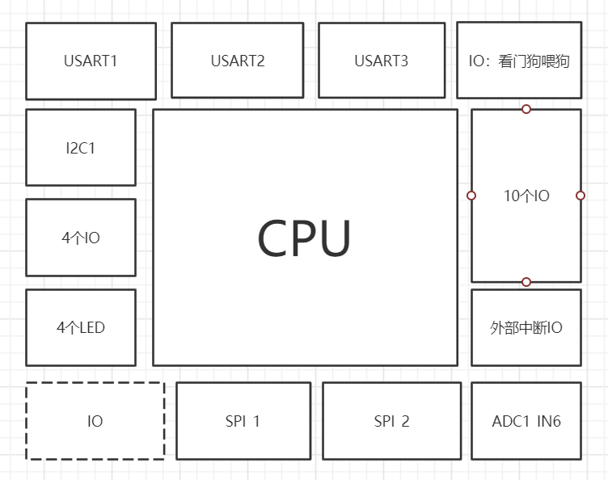

## 3.引脚功能表：

|  |  |
| --- | --- |
| **外设** | **引脚号** |
| LED(D5) | PC0 |
| LED(D6) | PC1 |
| LED(D7) | PC2 |
| LED(D8) | PC3 |
| 拨码开关（1） | PC6 |
| 拨码开关（2） | PC7 |
| 拨码开关（3） | PC8 |
| 拨码开关（4） | PC9 |
| UART1_TX | PA9 |
| UART1_RX | PA10 |
| UART2_TX | PA2 |
| UART2_RX | PA3 |
| UART3_TX | PC5 |
| UART3_RX | PC4 |
| SPI1_SCK | PA5 |
| SPI1_MISO | PA6 |
| SPI1_MOSI | PA7 |
| SPI1_CS | PA8 |
| SPI2_SCK | PB13 |
| SPI2_MISO | PB14 |
| SPI2_MOSI | PB15 |
| SPI2_CS | PB12 |
| I2C1_SCL | PB8 |
| I2C1_SDA | PB9 |
| 八个IO口（风向） | PB0 |
| PB1 |
| PB2 |
| PB5 |
| PB6 |
| PB7 |
| PB10 |
| PB11 |
| 74HC574_OE | PC10 |
| 74HC574_CP | PC11 |
| 1个IO(风速) | PA4 |
| 看门狗 | PA0 |
| 内部AD | PA1 |
| 预留 |  |

备注：

1. 串口1用于数据字典通讯。私有命令数据通讯。
2. 串口2 用于485数据通讯。可扩展物联网通讯设备。
3. 串口3 用于数据采集
4. PA0用于看门狗喂狗
5. PB0、PB1、PB2、PB5、PB6、PB7、B10、PB11用于风向采集。
6. PC10、PC11用于信号锁存。
7. PA4用于风速采集。
8. PA1内部AD用于板压采集。
9. SPI1用于外部flash。
10. SPI2用于AD7792。
11. PC6、PC7、PC8、PC9用于拨码开关。
12. PC0、PC1、PC2、PC3用于LED。